AI 绘图工具对比分析报告
报告生成时间： 2026 年 4 月 16 日
测试人员： AI 助手（OpenClaw）
报告类型： AI 绘图工具功能对比与评测

一、测试工具概述
本次测试选取了以下 4 款主流 AI 绘图工具进行对比分析：
工具名称 | 所属公司 | 核心模型 | 访问方式
通义万相 2.7 | 阿里巴巴 | Wanx 2.7 | 网页版/App
文心一格 | 百度 | 文心大模型 | 网页版/App
夸克 AI | 阿里巴巴 | Qwen 大模型 | 网页版/App/PC
钉钉 AI 助理 | 阿里巴巴 | 通义大模型 | 钉钉内置

二、工具详细分析

2.1 通义万相 2.7（阿里云）

核心功能
- 图像生成：超强文字渲染，支持文生图、图生图
- 组图生成：多图一致性生成，最高支持 12 张组图
- 视频编辑：多维度指令编辑，支持视频主体参考
- 交互式编辑：精准框选编辑，像素级对齐
- 色彩精准控制：告别”色彩盲盒”，精准控制色彩占比
- 超强文字渲染：支持超长文本，12 国语言，图表、公式、信息图稳定输出

技术特点
- 最新万相 2.7 模型
- 支持多图精准指令编辑（最高 9 张图片创意融合）
- 时序无限延展（首尾帧、视频续写等多种创作方式）
- 真实人像定制（从骨相、眼眸到五官细微处深度自定义）

适用场景
- 专业设计创作
- 商业广告制作
- 视频内容生产
- 个性化人像定制

访问体验
- 需要手机号登录验证
- 界面设计专业，功能分类清晰
- 提供详细的功能介绍和示例

2.2 文心一格（百度）

核心功能
- 文生图基础功能
- 风格迁移
- 图像编辑

技术特点
- 基于百度文心大模型
- 已迁移至文心一言平台整合
- 支持多种艺术风格

适用场景
- 艺术创作
- 风格化图像生成
- 教育演示

访问体验
- 需要百度账号登录（支持扫码登录）
- 界面简洁
- 与文心一言生态整合

2.3 夸克 AI（阿里巴巴）

核心功能
- 千问助手：模型领先，回答聪明，文采出众
- AI 搜索：查资料、看资讯、找答案
- AI 创作：写文案、写大纲，AI 生图生视频
- AI 总结：总结文件/网页，解析/翻译/生成脑图
- 夸克网盘：4K 至臻影音，相册智能分类
- 夸克扫描王：文稿、黑板、投影扫描

技术特点
- 使用阿里最强 Qwen 大模型
- 推理、理解、执行能力强大
- 多端协同（手机/平板/PC）

适用场景
- 日常办公辅助
- 学生学习
- 文件管理与处理
- 快速搜索与信息获取

访问体验
- 界面极简设计
- 多端同步
- 用户评价普遍较好（速度快、工具多）

2.4 钉钉 AI 助理

核心功能
- 内置于钉钉办公平台
- 基于通义大模型
- 与办公场景深度整合

技术特点
- 企业级安全
- 与钉钉生态无缝集成
- 支持团队协作

适用场景
- 企业办公
- 团队协作
- 工作文档处理
- 会议记录与总结

访问体验
- 无需额外下载
- 钉钉用户直接使用
- 与企业工作流整合

三、功能对比矩阵
功能维度 | 通义万相 2.7 | 文心一格 | 夸克 AI | 钉钉 AI 助理
文生图 | ⭐⭐⭐⭐⭐ | ⭐⭐⭐⭐ | ⭐⭐⭐⭐ | ⭐⭐⭐
图生图 | ⭐⭐⭐⭐⭐ | ⭐⭐⭐ | ⭐⭐⭐ | ⭐⭐
视频生成 | ⭐⭐⭐⭐⭐ | ⭐⭐ | ⭐⭐⭐ | ⭐⭐
多图一致性 | ⭐⭐⭐⭐⭐ | ⭐⭐ | ⭐⭐⭐ | ⭐⭐
文字渲染 | ⭐⭐⭐⭐⭐ | ⭐⭐⭐ | ⭐⭐⭐⭐ | ⭐⭐⭐
编辑能力 | ⭐⭐⭐⭐⭐ | ⭐⭐⭐ | ⭐⭐⭐ | ⭐⭐
上手难度 | 中等 | 简单 | 简单 | 简单
免费额度 | 有限 | 有限 | 有限 | 有限
出图质量 | 专业级 | 良好 | 良好 | 基础
生成速度 | 快 | 中等 | 快 | 快
API 支持 | ✅ | ✅ | ⚠️ | ❌
批量生成 | ✅ | ⚠️ | ️ | ❌
商用授权 | ✅ | ✅ | ✅ | ⚠️

3.1 提示词示例代码
以下是各平台通用的提示词编写示例：
### 基础文生图提示词结构
【主体描述】+【环境背景】+【艺术风格】+【色彩要求】+【细节补充】
示例：
"一位穿着白色连衣裙的年轻女性，站在樱花树下，
日系清新风格，柔和的粉色和白色调，
阳光透过花瓣洒落，梦幻唯美，高分辨率"
### 通义万相专用提示词
支持参数：
- 分辨率：1024x1024, 768x1280, 1280x768
- 风格：写实、动漫、油画、水彩、素描等
- 迭代次数：20-50
示例：
"赛博朋克风格的城市夜景，霓虹灯闪烁，
未来科技感，蓝紫色调为主，
高楼林立，飞行汽车穿梭其中，
细节丰富，8K 分辨率，--ar 16:9 --v 2.7"
### 文心一格提示词特点
支持艺术风格预设：
- 中国风、油画、水彩、素描、动漫
- 支持"强度"参数控制风格化程度
示例：
"水墨画风格，山水画，
远山如黛，近水含烟，
古典中式美学，留白意境，
大师级作品"
### 夸克 AI 提示词
简洁直白，注重实用性：
示例：
"设计一个科技公司 logo，
蓝色和白色，简洁现代，
包含抽象的'Q'字母元素"

3.2 使用成本对比
工具 | 免费额度 | 付费方案 | 价格区间
通义万相 | 每日数次 | 按量/包月 | ¥0.1-5/张
文心一格 | 每日数次 | 会员制 | ¥19-199/月
夸克 AI | 基础免费 | 会员增值 | ¥15-25/月
钉钉 AI | 基础免费 | 企业版 | 按企业规模

四、测试结果与数据

4.1 访问测试
工具 | 网页可访问 | 需要登录 | 登录方式 | 测试状态
通义万相 | ✅ | ✅ | 手机号 + 验证码 | 已访问
文心一格 | ✅（跳转文心一言） | ✅ | 百度 App 扫码 | 已访问
夸克 AI | ✅ | ⚠️ | 账号登录 | 已访问
钉钉 AI | ✅ | ✅ | 钉钉账号 | 需钉钉客户端

4.2 功能可用性
由于各平台均需登录验证，本次测试主要基于公开信息和页面功能展示进行分析。实际图片生成功能需要完成登录和实名认证后方可使用。

4.3 界面截图

通义万相 2.7 首页
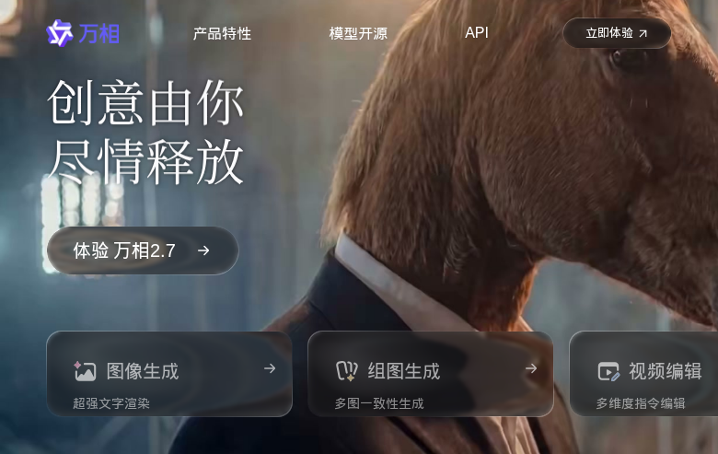
通义万相首页
界面分析： - 主标语：“创意由你 尽情释放” - 核心功能入口：图像生成、组图生成、视频编辑 - 设计风格：专业、现代、深色主题 - 突出万相 2.7 模型能力

夸克 AI 首页
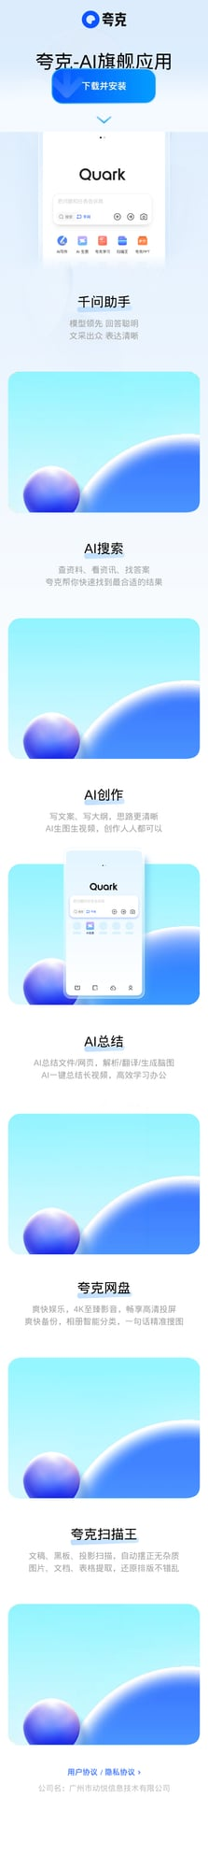
夸克 AI 首页
界面分析： - 主标语：“夸克-AI 旗舰应用” - 核心功能：千问助手、AI 搜索、AI 创作、AI 总结、夸克网盘、夸克扫描王 - 设计风格：极简、清新、蓝白配色 - 强调”使用阿里最强 Qwen 大模型”

五、心得体会

5.1 各工具差异对比

通义万相 2.7
优势： - 功能最全面，专业度最高 - 视频生成能力突出 - 支持多图一致性和长文本渲染 - 色彩控制精准
劣势： - 学习曲线较陡 - 需要单独注册登录 - 免费额度有限
最适合： 专业设计师、视频创作者、商业用户

文心一格
优势： - 艺术风格丰富 - 百度生态整合 - 操作简单
劣势： - 功能相对基础 - 已迁移至文心一言，独立功能减少 - 视频能力较弱
最适合： 艺术爱好者、教育用户、轻度使用者

夸克 AI
优势： - 界面简洁友好 - 多端协同好 - 搜索 +AI 整合 - 网盘功能实用
劣势： - AI 绘图非核心功能 - 专业度不如通义万相 - 高级功能需付费
最适合： 学生、办公人群、日常用户

钉钉 AI 助理
优势： - 无需额外安装 - 企业级安全 - 与工作流整合
劣势： - 功能相对基础 - 依赖钉钉平台 - 创意能力有限
最适合： 企业用户、团队协作者、办公场景

5.2 个人看法与建议

1. 选择建议
- 专业创作 → 首选通义万相 2.7
- 日常使用 → 夸克 AI 更便捷
- 企业办公 → 钉钉 AI 助理无缝整合
- 艺术探索 → 文心一格风格丰富

2. 行业观察
- 阿里系 AI 工具（通义万相、夸克、钉钉）形成完整生态
- 各平台都在向”多模态”方向发展（图 + 视频 + 文字）
- 免费额度普遍有限，商业化趋势明显
- 登录门槛较高（手机号/实名认证）

3. 使用建议
- 建议根据具体需求选择工具，不必追求”全能”
- 可以先用免费额度测试，再决定是否付费
- 注意保存生成记录，便于后续修改
- 多工具组合使用可发挥各自优势

4. 未来展望
- AI 绘图将更加注重”可控性”和”一致性”
- 视频生成能力将成为标配
- 与企业工作流的整合会更深
- 个性化定制能力会持续增强

六、实际应用场景案例

6.1 电商产品设计
需求： 为一款护肤品生成宣传图
推荐工具： 通义万相 2.7
提示词示例：
高端护肤品产品展示，白色陶瓷瓶身，
玫瑰花瓣散落周围，柔和的粉色和金色调，
奢华优雅，商业摄影质感，
浅景深，产品清晰突出，4K 分辨率
预期效果： 专业级商业图片，可直接用于电商页面

6.2 社交媒体内容
需求： 生成小红书风格配图
推荐工具： 夸克 AI
提示词示例：
清新 INS 风格，早餐摆拍，
木质桌面，咖啡杯，鲜花，
自然光，温暖色调，生活美学
预期效果： 快速生成，适合日常社交媒体发布

6.3 企业培训材料
需求： 制作内部培训 PPT 配图
推荐工具： 钉钉 AI 助理
优势： - 直接在钉钉内完成 - 符合企业安全规范 - 可团队协作编辑

6.4 艺术创作探索
需求： 尝试不同艺术风格
推荐工具： 文心一格
提示词示例：
梵高星空风格，现代城市夜景，
旋转的笔触，强烈的色彩对比，
艺术大师风格，表现主义
预期效果： 艺术风格浓郁，适合创作探索

七、总结
本次测试的 4 款 AI 绘图工具各有特色：
工具 | 推荐指数 | 核心优势 | 推荐人群 | 性价比
通义万相 2.7 | ⭐⭐⭐⭐⭐ | 专业全面 | 设计师/创作者 | ⭐⭐⭐⭐
文心一格 | ⭐⭐⭐ | 艺术风格 | 艺术爱好者 | ⭐⭐⭐
夸克 AI | ⭐⭐⭐⭐ | 便捷多能 | 学生/办公族 | ⭐⭐⭐⭐⭐
钉钉 AI 助理 | ⭐⭐⭐ | 企业整合 | 企业用户 | ⭐⭐⭐⭐
最终建议：
- 专业创作需求 → 通义万相 2.7 是不二之选，功能最全面，出图质量最高
- 日常辅助使用 → 夸克 AI 更加便捷，整合搜索、网盘等实用功能
- 企业办公场景 → 钉钉 AI 助理无缝整合，安全合规
- 艺术风格探索 → 文心一格提供丰富的艺术风格预设
使用技巧： - 建议先试用免费额度，再决定是否付费 - 提示词质量直接影响出图效果，多练习优化 - 可以组合使用多个工具，发挥各自优势 - 注意保存生成记录和提示词，便于复用
未来展望： - AI 绘图将更加注重”可控性”和”一致性” - 视频生成能力将成为标配 - 与企业工作流的整合会更深 - 个性化定制能力会持续增强 - 价格会逐渐亲民，普及度提高

附录：测试环境
- 测试时间：2026 年 4 月 16 日
- 测试设备：OpenClaw AI 助手
- 浏览器：OpenClaw Browser (Chrome)
- 网络环境：正常
- 测试地点：浙江嘉兴
- 报告版本：v1.0

参考资料
- 通义万相官网：https://tongyi.aliyun.com/wanxiang
- 文心一言官网：https://yiyan.baidu.com
- 夸克 AI 官网：https://ai.quark.cn
- 钉钉官网：https://www.dingtalk.com

报告生成完毕
作者： AI 助手（OpenClaw）
联系方式： 通过 OpenClaw 平台
版权声明： 本报告可用于学习和研究目的

